<!--
<Section>
<Description>
<Metadata name=”Title”> გზა განვითარებისკენ (მოტორული სტიმულაცია – 0-დან 1 წლამდე ასაკის ბავშვებისათვის)
</Metadata>
</Description>
-->
<!--
</Section>
-->
<!--
<Section>
<Description>
<Metadata name=”Title”> ძვირფასო მშობლებო!
</Metadata>
</Description>
-->

ახალი წევრი ოჯახში, ახალი იმედები და პრობლემები, საუკეთესო სურვილები და დიდი მოლოდინი.

ძვირფასო მშობლებო!

მუდამ უნდა გახსოვდეთ, რომ იგი დამოუკიდებელი ინდივიდია, თავისი ფიზიკური და ფსიქოლოგიური თავისებურებებით, გენეტიკური საწყისით და ხასიათით.

როგორ ვუზრუნველყოთმისი ნორმალური განვითარება?!
როგორ მოვახდინოთ ბავშვის სტიმულირება სიცოცხლის ადრეულ ეტაპზე?!
როგორ დავეხმაროთ საკუთარ შვილებს?!
როგორ აღმოვაჩინოთ ნორმიდან გადახრა?!
როდის მივმართოთ ექიმს?!
ყველა ზემოთაღნიშნულ კითხვაზე პასუხს მიიღებთ ამ ბროშურიდან.

ძვირფასო დედებო!

მუდამ უნდა გახსოვდეთ, რომ მთავარია - იქონიოთ უსაზღვრო მოთმინება, გამოიჩინოთ უდიდესი სითბო, სიყვარული და კეთიკგანწყობა!

ხშირად უნდა დაუთმოთ დრო თქვენს პატარასთან ურთიერთობას, დააკვირდეთ მას, მის რეაქციებს, მის ქცევას. სიცოცხლის ყოველ ეტაპზე უნდა გაითვალისწინოთ წინა პერიოდების გამოცდილება და გამოიყენოთ შესაბამისი აქტიურობები მხედველობითი, სმენითი, ემოციური, მოძრაობითი აქტიურობისა და მეტყველების სტიმულირებისათვის, წინააღმდეგ შემთხვევაში კომუნიკაციური ურთიერთობების ნაკლებობის გამო, ბავშვში ვითარდება სენსორული დეპრივაცია.

- დეპრივაცია - (ურთიერთობათა უკმარისობა)

ამ დროს ყალიბდება სტერეოტიპული მოძრაობები, მონოტონური თვითაგზნება, კლებულობს უფროსებთან ურთიერთობის მოთხოვნილება. მძიმე შემთხვევაში კი ბავშვი საერთოდ „გარიყულია“ გარემოდან. ასეთი მდგომარეობა გამოიხატება ტერმინით.

- „რესიგნაცია“ - ნიშნავს გაუცხოებას.

ყოველივე ამის თავიდან ასაცილებლად გქონდეთ მჭიდრო ურთიერთობა ბავშვთან და გაითვალისწინეთ რჩევები:

*** ზუსტად დაიცავით დღის რეჟიმი - სიფხიზლისა და ძილის საათები;
*** ესაუბრეთ ბავშვს ყოველგვარი ურთიერთობების დროს;
*** არ დააწვინოთ ბავშვი რბილ საწოლზე (საწოლი უნდა იყოს მაგარი დაფით); დაუთმოთ დიდი
*** არ ჩააჯინოთ ბალიშებში ზურგდამჭერის გარეშე;
*** სისტემატურად აკონტროლეთ ტერფებისა და ხელების მდებარეობა, საჭიროების შემთხვევაში მოახდინეთ მათი კორეგირება. წინამხარი, მტევანი, მუხლი და ტერფი დროის განსაზღვრულ მონაკვეთში (დღისა და ღამის) დააფიქსირეთ ჯერ სპეციალური რბილი ბანდით, ხოლო შემდეგ მაგარი ლონგეტით;
*** ხელებისა და ფეხების ტრენირებისათვის ჩაატარეთ პასიური და აქტიური ვარჯიშები - მოხრა, გაშლა, განზიდვა;
*** არ ასწავლოთ ბავშვს სიარული რბილი ფეხსაცმლით, ფეხსაცმელი უნდა იყოს მაგარი კიდეებით და სუპინატორით;
*** თუ ბავშვი არასწორად სწავლობს თავის დაჭერას, ჯდომას, დგომას და სიარულს, მას შედარებით სწრაფად უვითარდება კიფოზი ან სკოლიოზი.

პირველი მოძრაობა ჯერ კიდევ დაბადებამდე დიდი ხნით ადრე იწყება. შემდეგ მთელი მუცლადყოფნის პერიოდში გრძელდება და აქტიური მოძრაობების წყალობით მოევლინება სამყაროს ახალი სიცოცხლე.

დაბადების პირველ დღეებში ახალშობილს ემბრიონის პოზა აქვს შენარჩუნებული, მისი მოძრაობები ინტენსიურია, მაგრამ უმიზნო და ქაოტურია. უფროსები უნდა დაეხმაროთ ბავშვს მოძრაობის განვითარებაში. ამისათვის ბავშვის ფიზიოლოგიური განვითარების შესაბამისად დაიწყეთ ფსიქო-მოტორული ფუნქციის ამ თუ იმ უნარის სწორი სტიმულირება

* * *

დაუშვებელია!!!

მკვეთრი მოძრაობები, ბავშვის შეჯანჯღარება, თავდაყირა ჩამოკიდება, ფეხებით ან ცალი ხელით აწევა, რამაც შესაძლებელია სახსრის ამოვარდნა ან სხვა სახის დაზიანებები გამოიწვიოს.

ვიდრე მოტორული სტიმულაციის სხვადასხვა მეთოდს გამოიყენებდეთ, კიდევ ერთხელ შეგახსენებთ მოტორული გზა-განვითარების ზოგიერთ ასაკობრივ თავისებურებებს: მნიშვნელოვანია, რომ ყოველ შემდგომ ეტაპზე ჩვილ ბავშვს უნდა შეეძლოს წინა თვეებისათვის დამახასიათებელი მოტორული აქტიურობების შესრულება.

* * *
ერთი თვის ასაკში

- აქნევს ხელ-ფეხს;
- მჯდომარეს თავი წინ და უკან უვარდება;
- მუცელზე წოლისას მცირე ხნით ახერხებს თავის წამოწევას;
- ხელები დამუშტული აქვს;
- გულაღმა წოლისას ოდნავ გვერდზე გორდება.

ორი თვის ასაკში

- მუცელზე წოლისას თავს წამოსწევს და ასე აჩერებს, ხელები ერთმანეთთან მიაქვს;
- გულაღმა წოლისას თავს გვერდზე აბრუნებს;
- ჯდომის დროს თავი მყარად უჭირავს;
- წევს სხვადასხვა საგნებისაკენ;
- რამდენიმე წამის განმავლობაში ახერხებს საგნების ხელში ჭერას.

სამი თვის ასაკში

- მუცელზე წოლისას ეყრდნობა იდაყვებს, თავისუფლად უჭირავს თავი;
- ცდილობს მიწვდეს ახლომდებარე საგნებს.
<!--
</Section>
-->
<!--
<Section>
<Description>
<Metadata name=”Title”> ზოგადი მოტორული სტიმულაცია 0-3 თვე
</Metadata>
</Description>
-->

* * *
- მწოლიარე ახალშობილს გვერდიდან დაუძახეთ ან დაელაპარაკეთ, რათა თავი თქვენსკენ მოაბრუნოს. კაშკაშა, მბრწყინავი საგანი მოათავსეთ 30-40 სმ-ის სიმაღლეზე, აამოძრავეთ ხან ერთ, ხან მეორე მხარეს, რათა ახალშობილმა თავი მიაბრუნოს საგნისკენ. ბავში წაახალისეთ ღიმილით და მოფერებით.

- ახალშობილი დააწვინეთ მუცელზე. იგი შეეცდება თავი წამოწიოს და შეუძლია ასე გაჩერდეს 5-10 წმ-ის განმავლობაში, შემდეგ თავს ძირს დაუშვებს, მაგრამ კვლავ ეცდება თავის წამოწევას.

- ეცადეთ მიიქციოთ მუცელზე მწოლიარე ახალშობილის ყურადღება. დაახლოებით 30-40 სმ-ის მანძილიდან ჩხარუნა სათამაშო ამოძრავეთ, მუცელზე მწოლიარე ახალშობილი თავს წამოწევს 30-40 წმ-ის განმავლობაში.

- დააწვინეთ ბავშვი ზურგზე. მასთან ახლოს დაკიდეთ ფერად ლენტებზე კაშკაშა ფერის, ჩხარუნა სათამაშოები ისე, რომ ახალშობილს შეეძლოს ხელით მიწვდეს თითოეულ მათგანს. ეცადეთ ბავშვი გამოაცოცხლოთ, შეეხეთ სათამაშოებს, იგი შეეცდება ხელი ჩაბღუჯოს სათამაშოს და თვალი გააყოლოს საკუთარი ხელების მოძრაობას.

- აიყვანეთ ბავში ხელში, პირისახით თქვენსკენ, ამოუდეთ ხელები იღლიებში ისე, რომ ბავშვი ვერტიკალურ მდგომარეობაში შეეცადოს ფეხებით რაიმეს დაეყრდნოს.

არ დააყენოთ ფეხზე!!! ფეხებს 45-60 წამში გაასწორებს და ასე გაჩერდება 1-1,5 წთ-ის განმავლობაში.

- აიყვანეთ ბავშვი ხელში, ისე, რომ ერთი ხელი იღლიის, ხოლო მეორე დუნდულის ქვეშ გქონდეთ. ახალშობილი ასეთ მდგომარეობაში თავს უნდა იჭერდეს 1-1,5 წუთის განმავლობაში.

საყურადღებოა!!!

*** თუ ბავშვი სამი თვის განმავლობაში თავს ვერ იჭერს.
<!--
</Section>
-->
<!--
<Section>
<Description>
<Metadata name=”Title”> მოტორული განვითარება 4-6 თვის ასაკში
</Metadata>
</Description>
-->
* * *

ოთხი თვის ასაკში

- ახერხებს მუცლიდან ზურგზე გადაბრუნებას;
- შეუძლია ჯდომა, თუ ხელს მიაშველებთ;
- ხელს იწვდის მიზანდასახულად, ეტანება ახლომდებარე ნივთებს;
- გულაღმა დაწოლილი ახერხებს თავის წამოწევას ხუთი თვის ასაკში;
- შეუძლია მუცლიდან ზურგზე გადაბრუნება;
- ხელის მიშველებით შეუძლია ადგომა;
- შეუძლია ბოთლის დაჭერა ორივე ან ცალი ხელით;
- იწყებს ნივთების ხელიდან ხელში გადატანას;
- სწვდება და ეჭიდება საგნებს.
- გულაღმა წოლისას შეუძლია თავის და მხრების ერთად წამოწევა.
- სხვისი დახმარებით ჯდომისას მყარად უჭირავს ზურგი და თავი.
ექვსი თვის ასაკში

- გულაღმა წოლისას შესაძლოა ფეხებზე წაივლოს ხელი;
- შეუძლია ჯდომა მცირეოდენი დახმარებით;
- კარგად იჭერს ბოთლს;
- შეუძლია მისწვდეს და დაარტყას საგანს ერთი ხელი;
- ახერხებს სწორი ზედაპირიდან პატარა ნივთების აღებას;
- მუცელზე წოლისას იწყებს წინ და უკან ცოცვას.

* * *

ზოგადი მოძრაობების და საგნებთან ურთიერთობის სტიმულაცია

4-6 თვე

- ბავშვი დააწვინეთ ზურგზე. „ჩხარუნა სათამაშოები მოათავსეთ 5-10 სმ.-ს მანძილზე, მის თავთან ახლოს მარჯვენა და მარცხენა მხარეს.

შეეცადეთ მიიპყროთ ბავშვის ყურადღება სათამაშოებით. ხელში აიღეთ, გააქანეთ, „გააჩხარუნეთ“ და მოშორდით ბავშვს. იგი თავდაპირველად სათამაშოებს დაათვალიერებს, შეეხება, ხელს კრავს, ხელში ჩაბღუჯავს ხან გაუშვებს და კვლავ იწევს სათამაშოებისაკენ. ასე შეიძლება ბავშვი გაერთოს სამი წუთისა და მეტი ხნის განმავლობაში.

- როცა ბავშვი ზურგზე წევს, ბავშვთან ახლოს მიიტანეთ „ჩხარუნა“ სათამაშო დაახლოებით 20-30 სმ-ის მანძილზე. ბავშვის ყურადღება რომ მიიპყროთ, სათამაშო უნდა „გააჩხარუნოთ“, გადაადგილოთ. ბავშვი ყურადღებას აფიქსირებს ჩხარუნაზე, გაწევს ხელს, ცდილობს ხელში აიღოს. თუ ბავშვი ამას არ აკეთებს უნდა მიუტანოთ ახალშობილს ხელთან ახლოს სათამაშო, რათა გამოიწვიოთ მისი დაინტერესება. ბავშვი იღებს სათამაშოს და კარგად ჩაბღუჯავს 1-2 წთ-ის განმავლობაში. ასევე შესაძლებელია სათამაშო მოათავსოთ ბავშვთან ახლოს. იგი გააკეთებს სხვადასხვა სახის მოძრაობებს, რათა მიწვდეს და აიღოს სათამაშო.

- ბავშვი შეიძლება იწვეს როგორც მუცელზე, ასევე ზურგზე, მასთან ახლოს მოათავსეთ სათამაშოები. ბავშვი სათამაშოების დანახვისთანავე ცდილობს მიწვდეს, ხელში აიღოს. იგი აკვირდება სათამაშოს, ათვალიერებს, ხელიდან გადააქვს. ხელს ურტყავს, „აჩხარუნებს“ და უსმენს. ასე შეიძლება გაგრძელდეს 2-3 წთ.

- როცა ბავშვი წევს ზურგზე ან მუცელზე, მის წინ მოათავსეთ სათამაშო. როცა ბავშვი სათამაშოს ყურადღებას მიაქცევს, სათამაშო გადაადგილეთ, სხვაგან.

გააჩხარუნეთ, ბავშვს დაუძახეთ სახელი: „ნიკუშა, სად არის სათამაშო?!’’ ბავშვი ამოძრავდება, ატრიალებს თავს, რათა დაინახოს და მისწვდეს სათამაშოს.

* * *

საყურადღებოა!!!

*** თუ ბავშვი ოთხი თვის ასაკში ხელის მოკიდებისა და წამოწევისას არ ცდილობს დაჯდომას.
*** თუ ბავშვი ხუთი თვის ასაკში არ ბრუნდება ზურგიდან მუცელზე, არ შეუძლია ხელში სათამაშოს დაჭერა.
<!--
</Section>
-->
<!--
<Section>
<Description>
<Metadata name=”Title”> მოტორული განვითარება 7-9 თვის ასაკში
</Metadata>
</Description>
-->

* * *

შვიდი თვის ასაკში

- კარგად ზის მცირე დახმარებით;
- შეუძლია საგნის ხელში აღება;
- ჯერ მუცელზე ხოხავს, შემდეგ იწყებს ფოფხვას;
- ბრუნდება ზურგიდან მუცელზე და პირიქით;
- თუ ხელს მიაშველებთ, დგება;
- ხელში იჭერს და ხმარობს ფინჯანს და კოვზს;
- ახერხებს იატაკზე ან საწოლში დამოუკიდებლად წამოჯდომას.

რვა თვის ასაკში

- ზის დაუხმარებლად;
- ფოფხავს წინ და უკან;
- თქვენი დახმარებით შეუძლია დადგომა;
- მოხერხებულად იღებს პატარა საგნებს (ცერით და სალოკი თითით);
- მანეჟის კიდეზე ან ავეჯზე დაყრდნობით ახერხებს თავისით ადგომას;
- ამდგარი ვეღრ ჯდება.

ცხრა თვის ასაკში

- შეუძლია დაუხმარებლად დიდხანს სკამზე ჯდომა;
- მარჯვედ ფოფხავს, თუნდაც ცალ ხელში სათამაშო ეჭიროს.

* * *

ზოგადი მოძრაობების და საგნებთან ურთიერთობის სტიმულირება

7-9 თვე

- ბავშვი დააწვინეთ ზურგზე ან მუცელზე, შეიძლება იჯდეს მანეჟში. მის გარშემო მოათავსეთ სხვადასხვა ფორმის კაშკაშა ფერის სათამაშოები: „ჩხარუნები“, რეზინის ბურთები და სხვ. დააკვირდით ბავშვს დაახლოებით 30 წთ-ის განმავლობაში.

ბავშვი იღებს სათამაშოებს, გადააქვს ხელიდან ხელში, ცდილობს „გააჩხარუნოს“, ხელი მოუჭიროს, რაიმეს დაარტყას, გადააგდოს, დააფიქსიროს ძირს დაგდებული სათამაშო და სხვ. ასე შეიძლება ბავშვი გაერთოს 5 წუთისა და მეტი ხნის განმავლობაში.

- თუ ბავშვი თითქმის ნახევარი საათის განმავლობაში გაუნძრევლად წევს ზურგზე, ხელ-ფეხს არ ამოძრავებს, არ ცდილობს გადაბრუნდეს, მოათავსეთ მის წინ რაიმე სათამაშო, დაახლოებით 50-70 სმ-ის მანძილზე, რათა მიიპყროთ მისი ყურადღება. ბავშვი იწევს სათამაშოსაკენ, მიცოცავს მისკენ ენერგიულად და სწრაფად. რაც შეიძლება მალე უნდა მიწვდეს სათამაშოს. შემდეგ ესაუბრეთ და გადაანაცვლეთ, სათამაშო 1-1.5 მ-ის მანძილზე თუ ბავშვმა ყურადღება აღარ მიაქცია სათამაშოს, კვლავ ეცადეთ სათამაშოთი მისი ყურადღების მიპყრობას.

- როცა ბავშვი მუცელზე წევს დაუძახეთ სახელი, აჩვენეთ სათამაშო, ამოძრავეთ სხვადასხვა მხარეს, აჩხარუნეთ 70სმ-1მ-ის დაშორებით. ბავშვი მოაბრუნებს თავს, რათა დაინახოს დედა და სათამაშო, გადაბრუნდება გვერდზე, ეყრდნობა ერთ ხელს და შემდეგ წამოჯდება კიდეც. ზის სწორად დათავისუფლად, იწევს სათამაშოსაკენ.

- როცა ბავშვი ზის მანეჟში, ესაუბრეთ, მიაწოდეთ სათამაშო, დაუძახეთ, მოათავსეთ სათამაშო მანეჟის ზედა ნაწილზე (ბარიერზე). ბავშვი თვალს გაადევნებს მას, ეცდება მისწვდეს სათამაშოს, ჯერ დადგება მუხლზე და ცალ ფეხზე, შემდეგ ხელბს გადააადგილებს მანეჟის ბარიერზე და წამოდგება. ასე შეუძლია იდგეს 30-60 წმ-ის განმავლობაში, ორი ხელით ეყრდნობა მანეჟის ბარიერს, ფეხები მუხლებში გასწორებული აქვს, ცდილობს ხელი „ჩაბღუჯოს“ სათამაშოს. თუ დედა სათამაშოს გადააადგილებს მის ზურგს უკან და ადგილს გადაუნაცვლებს, ბავშვი თავს მოაბრუნებს, თვალით დააფიქსირებას სათამაშოს, გადაანაცვლებს ხელებს, ჩაიმუხლება და „გადაფორთხდება“ მისკენ.

- ბავშვი დგას მანეჟის ბარიერთან, ხელებით ეყრდნობა მას. თუ სათამაშოს გადააადგილებთ ბარიერის გასწვრივ 1მ-ის მანძილზე, ბავშვი გადადგამს ნაბიჯებს ნელ-ნელა, ფეხებს მყარად ადგამს, მიიწევს სათამაშოსაკენ.

- როცა ბავში ზის მანეჟში, მის გარშემო სხვადასხვა სახის სათამაშოები მოათავსეთ სხვადასხვა ადგილას (რეზინის ჭყიპინა იხვი „ჩხარუნა“, ბურთი და სხვ.). დააკვირდით ბავშვის რეაქციას 30 წთ-ის განმავლობაში. იგი სხვადასხვა სათამაშოს დანიშნულებისამებსრ იყენებს, ბურთს აგორებს მანეჟში, რეზინის ,,ჭყიპინას“ ხელს უჭერს, „ჩხარუნას“ აჩხარუნებს და ა.შ.

* * *

საყურადღებოა!!!

*** თუ ბავშვი რვა თვის ასაკში ვერ ჯდება.

<!--
</Section>
-->
<!--
<Section>
<Description>
<Metadata name=”Title”> მოტორული განვითარება 10-12 თვის ასაკში
</Metadata>
</Description>
-->

* * *

ათი თვის ასაკში

- დგება უმნიშვნელო დახმარებით, ან სრულიად დამოუკიდებლად;
- დგამს რამდენიმე ნაბიჯს, თუკი ხელს შეაშველებთ;
- შეუძლია დაბალ სკამზე აძვრომა და ჩამოსვლა;
- მდგომარეს შეუძლია თავისით დაჯდომა;
- შეუძლია ცალ ხელში ორი ნივთის დაჭერა;
- ეჩვევა საგნის ხელიდან ხელში გადატანას;
- დადის ავეჯის გასწვრივ, ხელს მოჭიდებს და ისე გადაადგილდება.

თერთმეტი თვის ასაკში

- დგას დამოუკიდებლად;
- უკვე ახერხებს საფეხურებზე აცოცებას, დადის სულ მცირე დახმარებით, ცალი ხელის ჩაჭიდებით;
- ახერხებს წინდების გახდას;
- კოვზს იყენებს ჭამის დროს;
- შეუძლია ცარცის ან ფანქრის დაჭერა და ჯღაბნა.

თორმეტი თვის ასაკში

- თავისით დგამს რამდენიმე ნაბიჯს;
- ფოფხვით ადის და ჩამოდის კიბეზე;
- ახერხებს მანეჟიდან და საწოლიდან ამოძრომას;
- უფრო მარჯვედ ხმარობს ცარცს და ფანქარს;
- მდგომარე ბავშვი სწრაფად და ადვილად ჯდება.

* * *

ზოგადი მოძრაობების და საგნებთან დამოკიდებულების სტიმულირება 10-12 თვე

- ბავშვი როცა მანეჟში ან სკამში ზის, მიაწოდეთ პლასტმასის ვედრო სათამაშოებით, თავდაპირველად დააკვირდით ბავშვის მოქმედებებს (30 წთ,), შემდეგ მიმართეთ მას სახელით; თხოვეთ ჩაალაგოს ვედროში სათამაშოები. ამისათვის უნდა შეაქოთ. ცოტა ხნის შემდეგ თხოვეთ, რომ ამოიღოს ვედროდან კონკრეტული სათამაშო, მაგ: „ნიკა, ამოიღე ვედროდან ბურთები“. თუ ბავშვი პირველივე თხოვნაზე თქვენს დავალებას არ შეასრულებს გაიმეორეთ თბილი და ალერსიანი ინტონაციით ეს დავალება 2-3 -ჯერ.

- ბავშვი ზის მაგიდასთან, რომელზეც მოტავსებულია კუბიკები და ფერად რგოლებიანი პირამიდა. მცირე ხნის განმავლობაში დააკვირდით ბავშვის მოქმედებებს. მიმართეთ სახელით და სთხოვეთ: „აბა, კუბიკებით სახლი ააშენე“, „ააშენე პირამიდა“. ბავშვმა თქვენი მითითებით უნდა შეასრულოს მოქმედებები. თუ ამას ვერ ახერხებს უმჯობესია უჩვენოთ მოქმედებები, კუბიკების ერთმანეთზე მოთავსება, პირამიდის სადგარზე სხვადასხვა ზომისა და ფერის რგოლების ჩამოცმა და სხვ.

- ბავშვი ზის ფარდაგზე ან მანეჟში. თქვენ დაუძახეთ მას, სთხოვეთ ადგეს და თქვენთან მოვიდეს. ბავშვი ჯერ დადგება ოთხ ფეხზე, დაეყრდნობა იატაკს ხელებიტ, შემდეგ კი წელში გაიმართება და დადგება ფეხზე დამოუკიდებლად 20-30 წმ-ის განმავლობაში. ფეხები განზე აქვს გადგმული, რათა წონასწორობა შეინარჩუნოს. დავალების შესრულების შემდეგ გაუღიმეთ და შეაქეთ.

- თუ ბავშვი დგას პატარა მაგიდასთან, ტახტის კიდეს ახლოს ეყრდნობა და თან რაღაცით თამაშობს, დააკვირდით მის მოქმედებას 10-15 წთ. შემდეგ დაუძახეთ, რათა მოცილდეს საყრდენს და გადმოდგას რამოდენიმე ნაბიჯი თქვენსკენ. თუ ამას ბავშვი არ აკეტებს, საჭიროა გავუმძაფროთ სურვილი, დაანახოთ ახალი, საინტერესო სათამაშო, ან წიგნი და რამოდენიმეჯერ ეცადეთ რომ ბავშვი გადაადგილდეს. ბავშვი მობრუნდება, ზურგს შეაქცევს საყრდენს და გადაადგამს 2-3 ნაბიჯს, რის შემდეგაც შეიძლება კვლავ დაჯდეს იატაკზე და წაეპოტინოს დასაყრდენს.

- ბავშვს ამ ასაკში დამოუკიდებლად უნდა შეეძლოს სათამაშოებით თამაში, დანიშნულების მიხედვით, ისე, როგორც მას თქვენ ასწავლით. დედასტან მიბაძვით აგორებს ბურთს ან მანქანას იატაკზე, თოჯინას ახვევს ნაჭერში და ა.შ. დედა უნდა დააკვირდეს ბავშვს 30 წთ-ის განმავლობაში, ხოლო შემდეგ უნდა ეცადოს ბავშვის გააქტიურებას, სთხოვოს მას ,,აბა, დააძინე თოჯინა“, ,,აბა, მაჩვენე შენი მანქანა როგორ დადის“, ბავშვმა უნდა შეასრულოს მითითებები. თუ ეს არ ხდება დედა აქტიურად უნდა ჩაერთოს ბავშვის თამაშში, ითამაშოს მასთან ერთად.

- 1 წლის ბოლოსათვის, როცა დედა ეძახის, აჩვენებს ლამაზ სათამაშოს, ბავშვი გაემართება მისკენ ნაბიჯების მონაცვლეობით, ზოგჯერ შეიძლება მობრუნდეს, შეიცვალოს მიმართულება, შეჩერდეს, მაგრამ მას შეუძლია ასე გაიაროს 1-2 მეტრი.

* * *

საყურადღებოა!!!

*** თუ რვა თვის ბავშვი ვერ ჯდება სხვისი დახმარების გარეშე;
*** თუ ათი თვის ბავშვს არ შეუძლია ორი თითით სათამაშოს დაჭერა;
*** ადგილი აქვს უნებლიე მოძრაობას;
*** მოძრაობა კიდურებში ასიმეტრიულია; ზემოაღნიშნულ შემთხვევაში აუცილებლად მიმართეთ ექიმს დახმარებისათვის, ამასთანავე მოახდინეთ ბავშვის ყოველდღიურ ცხოვრებაში გამოსაყენებელი აქტიური მოძრაობებისა და სწორი პოზის ტრენირება.

მთავარია! არასოდეს არ იფიქროთ და არ დაიჯეროთ, რომ ასაკის მატებასთან ერთად ეს პრობლემები თავისთავად გადაიჭრება. ბავშვი უფრო ადვილად და სწრაფად ეუფლება სწორ და მოქნილ მოძრაობას ადრეულ ასაკში, სანამ კუნთები და ნერვული სისტემა პლასტიურია და აგრძელებს განვითარებას. რაც უფრო ადრე მიმართავთ სპეციალისტებს დახმარებისათვის, მით უფრო მეტი შანსი გაქვთ ბავშვის ნორმალური განვითარებისა.
<!--
</Section>
-->
<!--
<Section>
<Description>
<Metadata name=”Title”>ფსიქო-მოტორული განვითარების შეფერხება

</Metadata>
</Description>
-->

* * *

ფსიქო-მოტორული განვითარების შეფერხებით ბავშვების სწავლება ძალზე შრომატევედია და მოითხოვს დიდ დროსა და ენერგიას. ასეთ ბავშვს სჭირდება მეტი დრო, რომ გაიღიმოს და ხელი გამოგიწოდოს. ეს შეფერხება შეიძლება გახდეს ბავშვის მიმართ ოჯახის წევრების ყურადღების მოდუნების მიზეზი. მათ შეიძლება არ შეაქონ ბავშვი ცალკეულ, მონდომებით შესრულებულ მოძრაობაზე ან მოქმედებაზე. ამის გამო ბავშვმა შეიძლება არც კი მოინდომოს და ეცადოს რაიმე ახლის სწავლა, რაც კიდევ უფრო გააძლიერებს განვითარების შეფერხებას.

ბავშვებს, რომლებსაც უჭირთ თავის სახის, პირის, ენის მოძრაობის კონტროლირება, გაუჭირდებათ სიტყვების მკაფიოდ გამოთქმა. თუ გარშემომყოფებს არ ესმით რის თქმას ცდილობს ბავშვი, ის შეიძლება გაბრაზდეს და შეწყვიტოს ლაპარაკის მცდელობა. ამიტომ ბავშვი შეაქეთ ურთიერთობის ყოველგვარი მცდელობისათვის.

ძალიან ბევრი ოჯახი, ასეთ ბავშვებს ზედმეტ მეურვეობას უწევენ, თითქმის ყველაფერს აკეტებენ მის მაგივრად, რის გამოც, ბავშვს სურვილიც კი ეკარგება, ისწავლოს შეიძლება რაიმე ახალი დავალების შესრულება დამოუკიდებლად.

ზოგიერთ ოჯახში, კი ცდილობენ დროზე ადრე ასწავლონ ბავშვს ესა თუ ის მოქმედება, როცა იგი ჯერ კიდევ არ არის მზად ამისათვის, რამაც შეიძლება გამოიწვიოს სხვადასხვა, არასწორი მოძრაობების ჩამოყალიბება. უკეთესია მუშაობის დაწყება იმ მოძრაობებით, რომელიც უკვე იცის ბავშვმა და თანდათან გადახვიდეთ განვითარების შემდეგ სტადიაზე, რაც წარმატების საწინდარი იქნება.

ძვირფაო მშობლებო!

ადრეული ასაკიდანვე ეცადეთ არ შეუქმნათ თქვენს ბავშვს ზედმეტი მეურვეობის „ჰიპერაპეკის“ პირობები.

ნუ გაუწევთ დათვურ სამსახურს - მიეცით საშუალება თვითონ გააკეთოს ის, რისი გაკეთების შესაძლებლობა და სურვილი აქვს.

აუცილებელია, რომ სასურველი სათამაშო დედამ კი არ მისცეს, არამედ ბავშვმა დაძაბოს მთელი შესაძლებლობები იმისათვის, რომ აიღოს თვითონ, მოიწიოს ან მიხოხდეს სასურველ საგნამდე.

ყოველი წარმატებული მოძრაობის შემდეგ ბავშვი შეაქეთ და წაახალისეთ!

აქედან გამომდინარე, ტრენირების პრინციპია:

*** შეარჩიოთ მისთვის საჭირო ვარჯიშები განვითარების სტადიის მიხედვით;
*** გამოიყენოთ ბავშვის დაჭერის ტექნიკა, რომ გამოუმუშაოთ სწორი პოზა. ეს დაეხმარება მას თავისუფლად დაიწყოს მოძრაობა დამოუკიდებლად.
*** აუცილებლობისას დაეხმარეთ ბავშვს ამა თუ იმ მოძრაობის შესრულებისას, მაგრამ თუ ბავშვი ცდილობს რაღაცის დფამოუკიდებლად შესრულებას, მაგრამ ვერ ახერხებს თავისი სხეულის მართვას, იყავით მომთმენნი და ნუ გაღიზიანდებით (ეს ბავშვზეც მოქმედებს), მხოლოდ დაეხმარეთ, გაუადვილეთ შესრულების პროცესი. არამც და არამც თქვენ არ გააკეთოთ მის მაგივრად.
*** მუდმივად დააფიქსირეთ გაუმჯობესება და დრო და დრო ცვალეთ ვარჯიშები
*** ეცადეთ, ბავშვთან ურთიერთობისას შეინარჩუნოთ სიმშვიდე და მის გაღიზიანებას უპასუხეთ მოთმინებითა და ალერსით. სიმშვიდის შენარჩუნება, მაშინ როდესაც ბავშვი აღგზნებული გაღიზიანებულია ძალზე ძნელია, და თქვენც ხშირად მზად ხართ უყვიროთ მას, მაგრამ ამის გაკეთება არაფრით არ შეიძლება.

მშვიდი და ალერსიანი მშობლები - ეს ყველაზე მნიშვნელოვანი და ფასეულია უნარშეზღუდული ბავშვებისათვის!!!

მოტორული განვითარების შეფერხება შეიძლება გამოვლინდეს ბავშვის კუნთების დაჭიმულობით (სპასტიურობით), ნელოვანი დაირომლის დროსაც გაძნელებულია კიდურების აქტიური მოძრაობების შესრულება მოხრა-გაშლა. ზოგიერთებში კი, პირიქით - კუნთების მოდუნებაში, აპათიაში და მოძრაობათა სიმწირეში

აქედან გამომდინარე კუნთების მდგომარეობის მიხედვით არჩევენ სპასტიურ და დუნე ბავშვებს. შესაბამისად მათი ტრნირებაც სწორი პოზის სწავლებისათვის სხვადასხვაა.

ბავშვების ტრენირების ძირითადი მიზანია;

სპასტიური ბავშვებისათვის -

*** დაჭიმული კუნთების მოდუნება
*** მოძრაობის წახალისება, რომელიც სხეულის სპასტიურობას ამცირებს;
*** დეფორმაციების თავიდან აცილება.

დუნე ბავშვებისათვის -

*** დახმარების უზრუნველყოფა სწორი პოზიციის გამომუშავებისათვის;
*** კუნთების მასტიმულირებელი მოძრაობების ხელის შეწყობა და წახალისება.
*** წოლის, ჯდომის, დგომისა და მუხლებზე დგომის დროს უზრუნველყავით ბავშვის სხეულის სწორი მდგომარეობა - პოზა. თავიდან აიცილეთ დეფორმაციები, რომელთა აღმოფხვრა გაცილებით ძნელია, ვიდრე ჩამოყალიბება.

სპასტიური ბავშვი -

კუნთები მეტად დაჭიმული აქვთ, ძნელად ხდება მათი მოდუნება, რაც ხელს უშლის აქტიური მოძრაობების შესრულებას.

წოლისას სხეული გასწორებული, დაჭიმული, ფეხები ერთმანეთთან მიტყუპებული, ან გადაჯვარედინებული ეყრდნობა თითის წვერებზე. „ბალერინას“ პოზა.

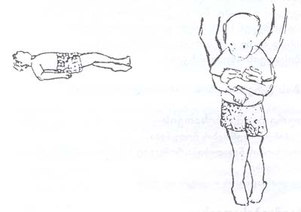

*** ნუ ეცდებით ფეხების ერთმანეთთან დაშორებას, ეს კიდევ უფრო მოუმატებს კუნთთა დაჭიმულობას.

ფეხების გადაშლისათვის საჭიროა;

- ბავშვს თავისა და მხრების ქვეშ ამოუდეთ ბალიში, რომ წამოვწიოთ ისინი;
- დაიჭირეთ მუხლები და მოხარეთ ფეხები;
- როცა ბარძაყი მოიხრება - ფეხები გადაიშლება;
- დაიჭირეთ ბავშვი მუხლებით, გაასწორეთ ფეხები და გეჭიროთ განცალკევებულად. ეს დაგეხმარებათ ფეხების ადვილად მოხრაში;
- დააფიქსირეთ მდგომარეობა სილის ტოპრაკებით.

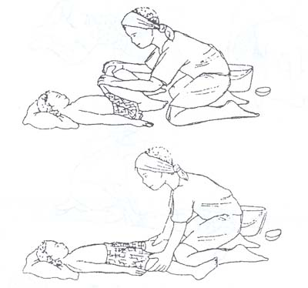

დუნე ბავშვი -

კუნთები იმდებნად სუსტი აქვს, რომ არ შეუძლია პოზის შენარჩუნება. ხელზე გადაწვენისას ხელები და ფეხები ჩამოკიდებული აქვს, თავს ვერ სწევს. ხელში აყვანისას თავს ვერ იჭერს - გადააქანებს ხან ერთ, ხან მეორე მხარეს. მოძრაობები შენელებული.

წოლისას - ფეხები გადაშლილი და მუხლებში მოხრილი. ეცადეთ გაუმართოთ მუხლები და გაუსწოროთ ფეხები. პოზის დაფიქსირებისათვის დაადეთ სილის ტოპრაკები.

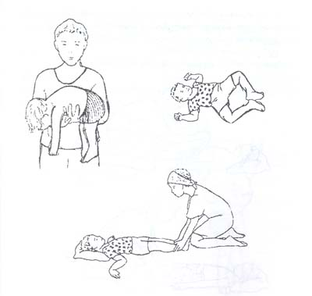

როგორ დავიჭიროთ და ვატაროთ ბავშვი

ბავშვის ხელში სწორი დაჭერა საჭინდარის სწორი მოძრაობების სტიმულირების. სწორი დაჭერისას სპასტიური ბავშვი მოდუნდება, ხოლო დუნე ბავშვს ეძლევა სხეულის მდებარეობის სწორი ორიენტაცია.

ბავშვის სწორი დაჭერა და ტარება - საფუძველია ყველა ვარჯიშისა

იმისათვის,რომ თავისუფლად ავწიოთ და პათოლოგიური მდებარეობა თავიდან ავიცილოთ;

- ბავშვი მოაბრუნეთ გვერდზე;
- მოუხარეთ ფეხები;
- ხელები ერთად და წინ ქონდეს;
- აიყვანეთ და გეჭიროთ თქვენს სხეულთან ახლოს;
- დააწვინეთ ასევე.
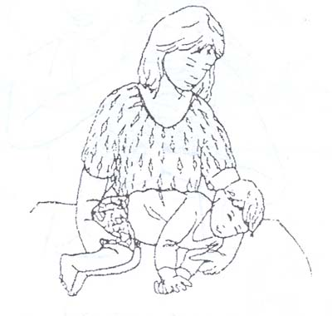

ტარებისას - დაიკავეთ უფრო ვერტიკალურად. ეს ეხმარება ბავშვს თავი დაიჭიროსნ მაღლა და ათვალიეროს გარემო.

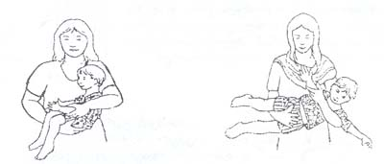

ყველა პატარა ასაკისათვის ეს პოზა კარგია. ბავშვის ტარება სპასტიური ბავშვებისათვის შესაძლებელია ასეთ პოზაში

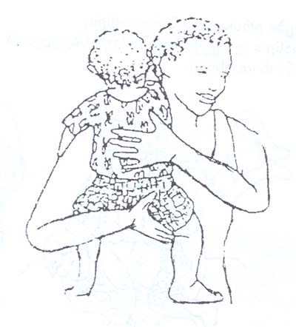
კარგი პოზაა სპასტიური და დუნე ბავშვების გადასაყვანად.

სხეულის სწორი მდებარეობა ბავშვის მოკლე დისტანციაზე გადასაყვანად - სპასტიური ბავშვისათვის, რომელიც ფეხებს აჯვარედინებს და ასევე ათეტოიდური ბავშვისათვის. ამ პოზაში შეგიძლიათ ბავშვის გადაქანება ხან ერთ, ხან მეორე მხარეს.

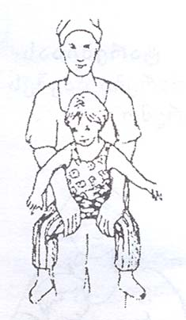

შეიძლება ბავშვის ტარება ზურგზე. თუ ბავშვი საჭიროებს მეტ დახმარებას და თავი ცუდად უჭირავს, ასეთი ბავშვი ატარეთ გვერდულად.

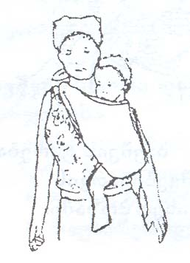

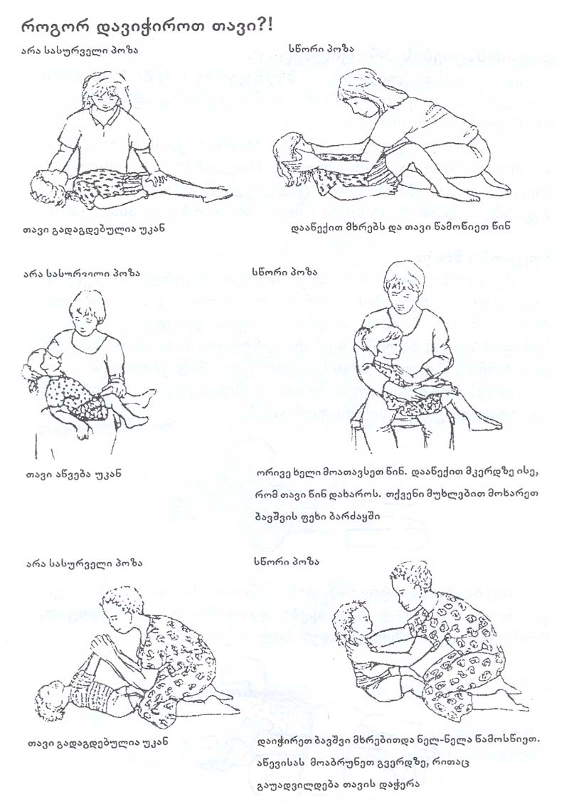

დეფორმაციების პროფილაქტიკა

დღის განმავლობაში, რამდენჯერმე C1/2-1 საათით მოახდინეთ ბავშვის სწორ პოზიციაში დაფიქსირება, სტიმულირება, რომლის დროსაც შედარებით ადვილია აქტიური მოძრაობების შესრულება. არ მოახდინოთ ბავშვის სხეულის მთლიანად დაფიქსირება, მიეცით საშუალება გააკეთოს ცალკეული მოძრაობები. ბავშვის მეტისმეტი დახმარება ხელს უშლის მოძრაობების სწავლებას.

მუცელზე წოლა

მუცელზე წოლისას თუ ბავშვის მკერდი აწეულია, ადვილდება ხელების მანიპულაციური და აქტიური მოძრაობები. ამიტომ მკერდის ქვეშ დაუდეთ მუთაქა, სამკუთხედი ან ბალიში, ხელები გაწეულია წინ, თავი აწეულია და ბავშვს საშუალება აქვს ხელები აქტიურად გამოიყენოს.

თუ ბავშვი დუნეა, ფეხები მიატყუპებინეთ ერთმანეთზე და გვერდით დაუწყეთ სილის ტოპრაკები.

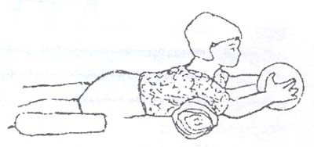

თუ ბავშვი სპასტიურია, ფეხებს შორის მოათავსეთ მუთაქა, გაასწორეთ მოხრილი ბარძაყები, დააფიქსირეთ პირსახოცით, რომლის ბოლოებზეც დაადეთ სილის ტოპრაკები.

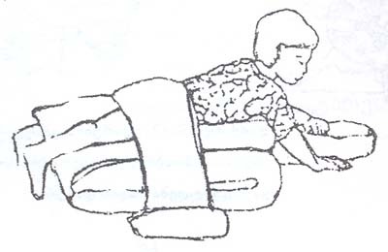

გვერდზე წოლა

გვერდზე წოლისას აუცილებელია ხელების წინ და შუაში მოთავსება, ისე რომ ხელისგულები ეხებოდნენ ერთმანეთს. მოუხარეთ ცალი ფეხი ბარძაყისა და მუხლის სახსარში, რითაც მოიხსნება დაჭიმულობა.

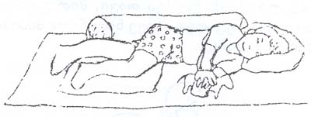

ზურგზე წოლა

ზურგზე წოლისას სპასტიურ ბავშვს წამოუწიეთ თავი და მხრები ბალიშით, მოუხარეთ ფეხები ბარძაყისა და მუხლის სახსარში და ამოუდეთ მუთაქა, რითაც მოიხსნება სხეულის დაჭიმულობა. ამავე მიზნით შეიძლება გამოიყენოთ ჰამაკი.

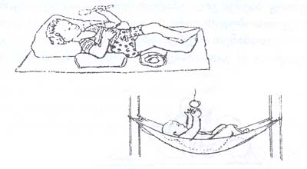

<!--
</Section>
-->
<!--
<Section>
<Description>
<Metadata name=”Title”> როგორ მოვახდინოთ მოტორული უნარ-ჩვევების სტიმულირება
</Metadata>
</Description>
-->

როგორც წესი, მოტორული განვითარების სტიმულირებისათვის უნდა მივყვეთ ფიზიოლოგიური განვითარების ეტაპებს, ვიწყებთ თავის დაჭერით, სხეულის პოზის კონტროლით, ჯდომით და ა.შ.

თავის დაჭერისათვის, თამაშის დროს დედა წევს ზურგზე მოხრილი ფეხებით, ბავშვი ზის გაშლილი ფეხებით დედის სხეულზე. ფრთხილად დააწექით ბავშვს მხრებზე. ნელ-ნელა გადაწიეთ იგი უკან რატა ისწავლოს თავის სწორედ დაჭერა. რაც უფრო კარგად უჭირავს ბავშვს თავი, მით უფრო მეტად შეიძლება მისი დახრა. ეცადეთ ასევე ნელ-ნელა მისი ხან ერთ, ხან მეორე მხარეს გადაწევა.

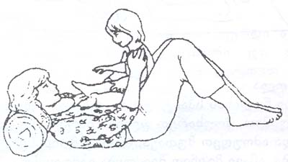

ამის შემდეგ, ბავშვს გადაუშალეთ ფეხები, დაჯდეს ისე, რომ ტერფებით ეყრდნობოდეს იატაკს, ხელისგულებით კი დედის ხელისგულებს. ეთამაშეთ, აჩვენეთ სხეულის ნაწილები, ზოგჯერ უბიძგეთ ხელებით, ან გადააქანეთ ხან ერთ, ხან მეორე მხარეს.

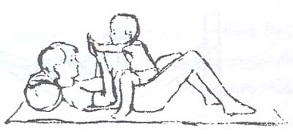

ბოლოს მოახდინეთ თავის აწევის სტიმულაცია მუცელზე წოლისას.

დაიწვინეთ ბავშვი თქვენს მკერდზე და დაეხმარეთ პოზის შენარჩუნებაში. ნელ-ნელა ამოძრავეთ სხვადასხვა მხარეს.

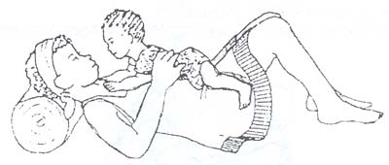

ამის შემდეგ ბავსვი ეყრდნობა ერთი ხელით დედას სხეულს, მეორეს კი უთათუნებს დედას სახეზე, რომლის დროსაც დედა ასახელებს სახის ნაწილებს

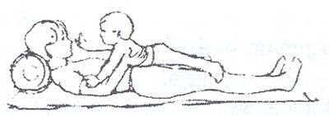

განსაკუთრებით საყურადღებოა სპასტიური ბავშვი, რომელსაც არ შეუძლია გაშლილი ფეხებით ჯდომა, ხელები კი დამუშტული, მოხრილი და უკან განზიდული აქვს. ამ პათოლოგიური მდგომარეობის კორეგირებისათვის დასვით ბავშვი დედის საპირისპიროდ გაშლილი ფეხებით, რომელიც დაფიქსირებულია დედის მუხლებით. აბრუნეთ სხეული ხან ერთ, ხან მეორე მხარეს. ნუ ეცდებით ხელებისა და მუშტების პირდაპირ გახსნას, რადგან ამ დროს კიდევ უფრო მატულობს სპასტიკა (დაჭიმულობა).

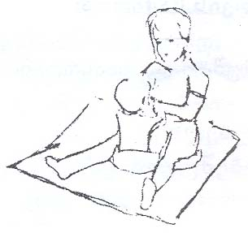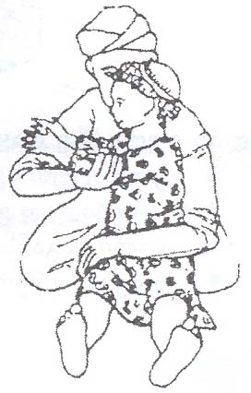

- მოვკიდოთ ხელი იდაყვებში;
- მოვწიოთ ბავშვი წინ და მოვაბრუნოთ ხელები გარეთ.

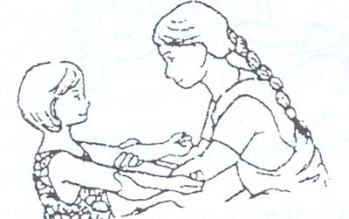

თუ ხელების მოხრა გაძნელებულია:

- მოკიდეთ ხელი იდაყვში და ხელი მოაბრუნეთ შიგნით.

მუშტის გასხსნელად საჭიროა:

- ჯერ გააშლევინოთ ხელი;
- ხელი დაიჭიროთ ისე, რომ ცერი განზიდული იქნეს;
- მაჯა მოუხარეთ და მუშტი ფრთხილად გაუხსენით.

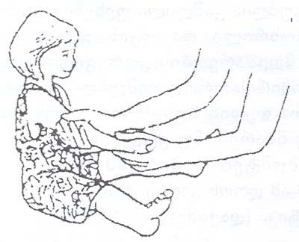

ხელის გულებზე დაყრდნობისთვის საჭიროა:

- გაუშვით ხელები;
- ფრთხილად გაუხსენით მუშტები და დააყრდენით ხელის გული საგანს;
- იგივე გაიმეორეთ მეორე ხელზეც.

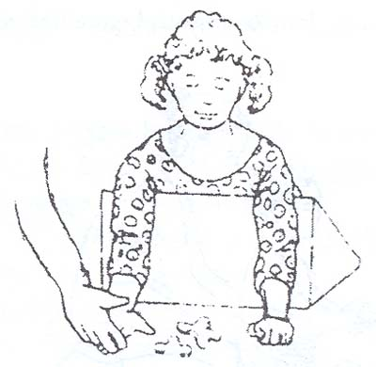

ხელის გულების გასხსნელად შეიძლება გამოვიყენოთ სხვა მეთოდიც:

- დაიჭირეთ მხარი და იდაყვი, რითმულად დაბერტყეთ ბავშვის ხელი;
- ხელი მოუსვით ხელის გულს ზურგის მხარეს ნეკტან. როცა ბავშვი მუშტს გაშლის, ხელის გულზე შეეხეთ სხვადასხვა საგნებით და ჯაგრისით, სტიმულირების მიზნით.
- სპასტიული ბავშვისაგან განსხვავებით დუნე ბავშვი ჯდომისას საერთოდ მოხრილია.

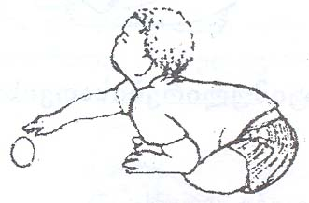

ზურგის გასასწორებლად:

- მოკიდეთ ხელები ბარძაყის თავებს და მენჯებს;
- დააწექით ქვემოთ;

თუ ბავშვი ძალზე მოდუნებულია:

- ცალი ხელით დაიჭირეთ მკერდი;
- მეორეთი დააწექით ზურგის ქვედა ნაწილს.

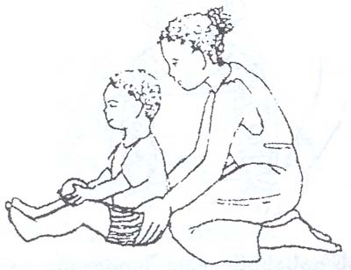

ათეტოიდური ბავშვი:

დახმარების გარეშე დაჯდომისას ვერ აკონტროლებს ხელებისა და ფეხების მოძრაობას, სხეული იჭიმება, აწვება უკან.

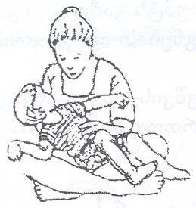

სწორი ჯდომის სტიმულირებისათვის:

- მოკიდეთ ხელები მხრებს;
- დააწექით მხრებს ქვემოთ და შიგნით, რომ ხელები წინ გამოსწიოს.

როცა ბავშვი სწორად ზის მისთვის ადვილია ყურაღება და მოსმენა.

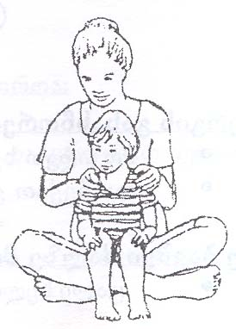

თავის და სხეულის კონტროლი. გადაბრუნება.

სხეულის ზედა და ქვედა ნაწილების მობრუნება ერთ-ერთი მთავარი მომენტია ბავშვის ნორმელური გადაბრუნებისას, შემდგომი ჯდომისა და სიარულისათვის.

გვერდზე გადაბრუნებისას, მოაბრუნეთ ჯერ თავი, შემდეგ მხრები და ბოლოს ფეხები.

ვიდრე ბავშვს ასწავლით გადაბრუნებას, მოადუნეთ სხეული. წამოაწვინეთ, წამოსწიეთ იატაკიდან დუნდულები, შეკარით როგორც ბურთი. გადააბრუნეტ ერთი მხრიდან მეორისაკენ.

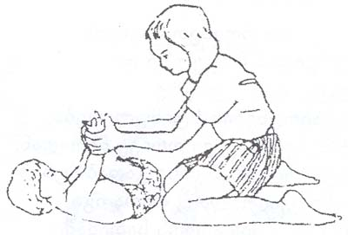

ასწავლეთ ბავშვს გადაბრუნება წოლით მდგომარეობაში. მიეხმარეთ მას გადაბრუნდეს მუცელზე და ზურგზე. მიეხმარეთ, დაიკავეთ და აბრუნეთ მისი ფეხი. დაიკავეთ ის ხელი უმოძრაოდ, რომელიც იატაკთან ახლოსაა.

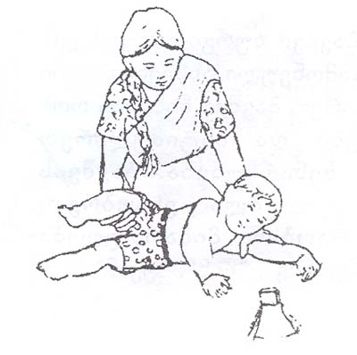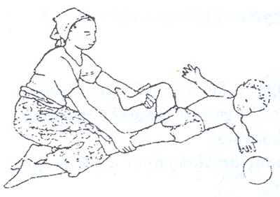

სხეულის გადაბრუნებისას გამოიყენეთ მისი ფეხები. გადაბრუნების სტიმულირებისას დაელოდეთ, რომ ბავშვმა თვითონ მოაბრუნოს თავი და გადასწიოს ხელი.

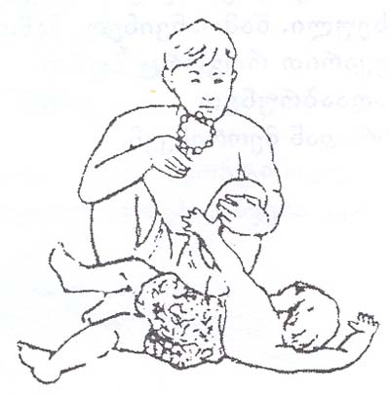

მოახდინეთ ბავშვის მუცელზე და მუცლიდან ზურგზე გადაბრუნების სტიმულირება. აბრუნეთ ბავშვი ორივე მხრიდან. ასტიმულირეთ მისი გადაბრუნება დამოუკიდებლად, რათა იგი მისწვდეს და აიღოს სათამაშო.

გამოიყენეთ გადაბრუნების ეს მეთოდი ბავშვის ბანაობისას, ჩაცმისა და თამაშის დროს.

ჯდომა

დაისვით ბავშვი ზურგით თქვენკენ. ორივე ხელი წინ გამოწეული. ასწიეთ თქვენი მუხლი და გადახარეთ ბავშვი წინ, ისე რომ შეეხოს ტერფებს და ასტიმულირეთ წონასწორობის სენარჩუნება. ბავშვის მოძრაობისას აუცილებლად ესაუბრეთ, აუხსენით მოძრაობის მიმართულება „მარჯვნივ“, „მარცხნივ“, „წინ“, „უკან“.

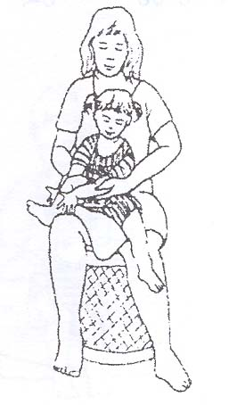

იმისათვის, რომ მოახდინოთ ბავშვის სწორი ზურგის სტიმულირება, დაისვით კალთაში თქვენს საპირისპიროდ, ააწევინეთ ხელები ზემოთ და წინ. აბრუნეთ ხან ერთ, ხან მეორე მხარეს

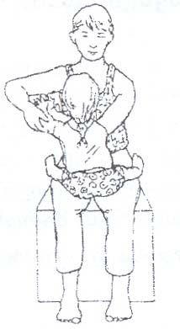

დაიჭირეთ ბავშვის ხელები და ტერფები. იმისათვის, რომმოახდინოთ თავისა და სხეულის წონაწორობის სტიმულირება, ნელ-ნელა დაგასწიერთ იგი ხან წინ და ხან უკან, მარჯვნიდან მარცხნივ. მოძრაობის დროს აუცილებლად აუხსენით მოძრაობის მიმართულება „წინ“, „უკან“, „მარჯვნივ“, „მარცხნივ“. ბავშვს მოსწონს, როდესაც მოძრაობას თან ერთვის რითმული სიტყვები.

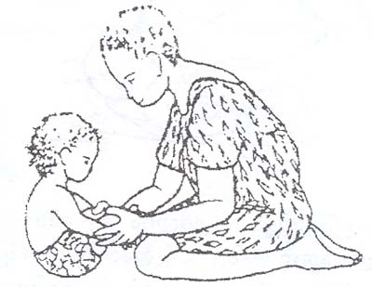

დაისვით ბავშვი ზურგით თქვენსკენ, დააწექით მის მუხლებს და გადასწიეთ წინ, რომ ბავშვმა შესძლოს, ნახ 45 თავის დაჭერა და ხელებზე დაყრდნობა.

ეცადეთ ასევე სეაჩვიოთ ბავშვი სკამზე სწორად ჯდომას.

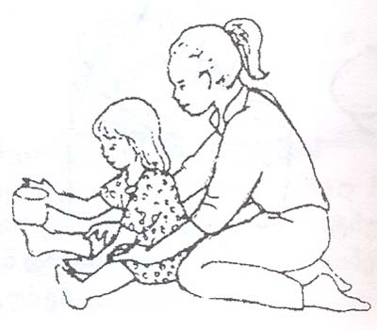

ბავშვის დაბანა

ეცადეთ, ბავშვის ბანაობა გახადოთ მისთვის საინტერესო და სიამოვნების მომტანი. წყალში თამაში ბავშვის მოტორული განვითარებისათვის უბრალოდ აუცილებელია, რადგან თბილ წყალში მოძრაობა გაცილებით ადვილია, ვიდრე მშრალ ზედაპირზე. ბანაობისას პატარა დაიჭირეთ მარცხენა გაშლილი ხელის გულითა და ცერა თითით თავისა და კისრის მიდამოში.

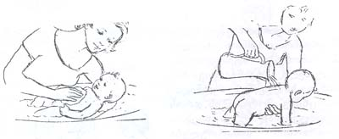

თუ ბავშვს შეუძლია ჯდომა - ჩასვით რგოლში, ან სპეციალურ დასაჯდომზე, ან დააფიქსირეთ ფართე ქამრით. შეგიძლიათ ჩასვათ მრგვალ აბაზანაში და ხელით დააყრდნოთ მას კიდეები

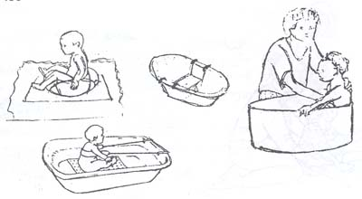

თუ აბაზანაში ვერ აბანავებთ, გადაიწვინეთ ბავშვი მუხლებზე. ცალი მუხლით წამოწიეთ ბავშვის სხეულის ზედა ნაწილი, რათა მიეხმაროთ ბავშვს თავის მაღლა აწევაში.

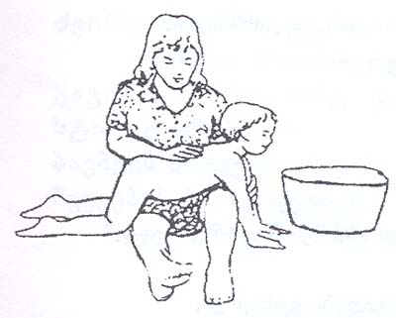

ჩაცმისას, შეარჩიეთ პოზა, რომლის დროსაც ყველაზე კარგად აკონტროლებთ ბავშვს. გაასწორეთ მენჯითა და აწეული სხეულის ზედა ნაწილით შედარებით ადვილია ბავშვის ჩაცმა. ჩაცმა ყოველთვის დაიწყეთ სხეულის უფრო დაზიანებული ნაწილიდან, ხოლო გახდა - პირიქით. წყალი და ტანსაცმელი ყოველთვის მოათავსეთ ბავშვის მხედველობის არეში. ყველა მოქმედებას აუცილებლად თან ახლდეს სიტყვიერი განმარტება. (სხეულის ნაწილების ჩამოთვლით).

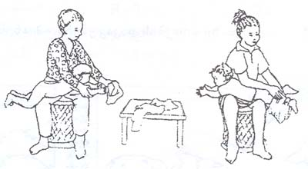

* * *

ძვირფასო მშობლებო!

ეცადეთ ყოველდღიურად ჩაატაროთ ბავშვთან მარტივი ვარჯიშები ხალიასიანი, რიტმული მუსიკის თანხლებით, რადგან ამ დროს ადვილდება ვარჯიშების შესრულება და იქმნება კარგი გუნება-განწყობა.

*** ხელების დაფეხების აქტიური მოხრა, გაშლა, განზიდვა;
*** მუშტის შეკვრა-გახსნა;
*** „ლადუშკის“ თამაში;
*** ხელის დამუშტვა ცერის განზიდვით - ,,როგორ ხარ? კარგად“;
*** ხელის გულებით სახლის გაკეთება, გაღება-დახურვა;
*** საჩვენებელი თითით საგნების ჩვენება;
*** ძაფზე გამობმულ ბუშტზე ჯერ მუშტით, შემდეგ გაშლილი ხელით და ბოლოს თითით დარტყმა;
*** ბურთის გაგორება მაგიდაზე, მისი გადაგდება და დაჭერა;
*** მაგიდაზე თითების დაკაკუნება - პიანინოზე დაკვრის იმიტაცია.

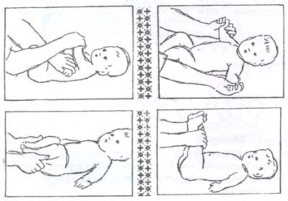

ძვირფასო მშობლებო!

ზემოთ მითითებული რჩევები დიდ დახმარებას გაგიწევთ, როგორც ჯანმრთელი ბავშვის მოტორულ სტიმულირებისას, ასევე სხვადასხვა დარღვევების დროს ბავშვის მოვლაში, სტიმულირებასა და მოძრაობითი უნარ-ჩვევების ჩამოყალიბებაში.

გისურვებთ წარმატებებს!

* * *

პატივცემულო მშობლებო!

გახსოვდეთ, რომ ბავშვს დედასთან ურთიერთობა ყველაფერს ურჩევნია, ითამაშეთ და ისაუბრეთ მათთან და არასოდეს გამოგეპარებათ თქვენი შვილის განვითარების გზაზე სულ უმნიშვნელო გადახრაც კი.

გადახრის აღმოჩენის შემთხვევაში მაღალკვალიფიციურ კომპლექსურ დახმარებას გაგიწევენ სკოლამდელი ასაკის უნარშეზღუდულ ბავშვთა საგანმანათლებლო, აღმზრდელობით-საკორექციო, ინტეგრირებული და ინკლუზიური განათლების რესურს ცენტრში „იმედი“.

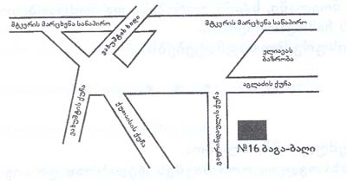
<!--
</Section>
-->

